MANUAL DE PROGRAMACION DE DESARROLLO E IMPLEMENTACION

DE UNA APLICACIÓN WEB PARA LA VENTA DE COMIDA ON-LINE.



CrazyFood

“De un clic a tu mesa”

**INTRODUCCIÓN:**

El documento que a continuación se presenta trata de describir de manera ágil el proyecto Desarrollo de un Sitio Web de Compra de Comida On-line y su posterior implementación.

**ANÁLISIS DE LA SITUACIÓN**

El sistema se llama Sitio Web “CrazyFood”, esta plataforma está desarrollada en html5, con PHP, Js y es compatible con bases de datos MySQL.

**INFRAESTRUCTURA TECNOLÓGICA**

La plataforma debe de estar instalada sobre una infraestructura tecnológica de software y hardware adecuada a las exigencias actuales.

**SOFTWARE**

En lo que tiene que ver con software la plataforma para su correcto funcionamiento debe de tener instalados los siguientes componentes:

|  |  |  |
| --- | --- | --- |
| Componente | Versión | Descripción |
| Ubuntu | 14.04 LTS | Sistema Operativo para servidores, capaz de  soportar múltiples usuarios, procesos, etc. |
| MySQL | 5.1 | Motor de Base de Datos. |
| PHP | 5.1 | Lenguaje de Programación capaz de crear páginas Web dinámicas. |
| Apache | 2.2.3 | Servidor Web (Software) o demonio httpd para alojar las páginas Web. |

**HARDWARE**

En cuanto a hardware, no es necesario el uso de servidores locales ya que el sitio se encuentra alojado en la nube, para esto se ha utilizado Heroku y Git Hub para su despliegue.

Para el desarrollo necesitamos un equipo que soporte las tecnologías empleadas, éste puede ser una laptop o una PC.

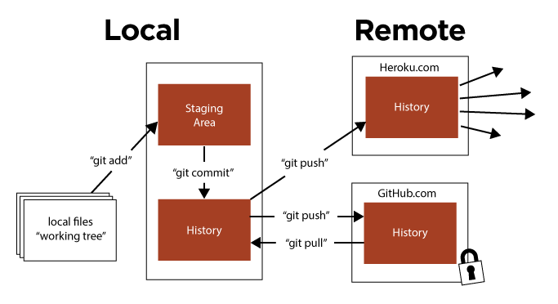

**MODELO GRAFICO DE LA BASE DE DATOS:**

Se muestra el Modelo Entidad Relación de manera gráfica generado por el motor de Base de Datos MYSQL:

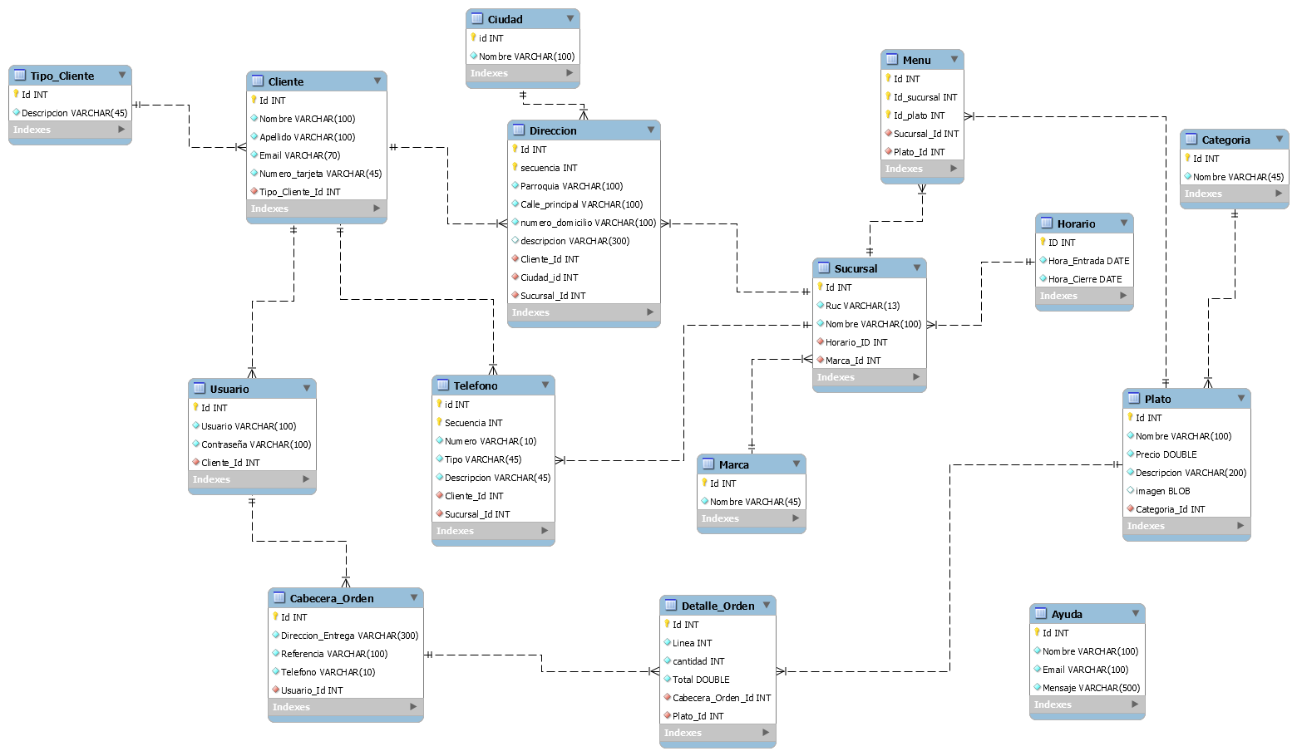

**DICCIONARIO DE DATOS BASE DE DATOS:**

Se muestra el diccionario de Datos de cada una de las tablas que conforman el

Modelo de Entidad y Relación, se detalla el nombre de la tabla, su función y cada uno de los campos que la conforman.

|  |  |  |  |
| --- | --- | --- | --- |
| **Nombre Tabla:** | **Usuario** | **Fecha de Creación:** | **25-02-2015** |
| **Descripción:** | **Contiene la información necesaria de los usuarios** | | |
| **Campo** | **Tipo** | **Tamaño** | **Descripción** |
| Id | int | 11 | Codigo autoincremental |
| Usuario | varchar | 50 | Nombre usuario registrado |
| Contrasena | varchar | 50 | contraseña usuario registrado |
|  |  |  |  |
| Relaciones | | **Campos Clave** | |
| Cliente_Id | int |  | Campo de la tabla cliente |
|  |  |  |  |

|  |  |  |  |  |
| --- | --- | --- | --- | --- |
| **Nombre Tabla:** | **Cliente** | | **Fecha de Creación:** | **25-02-2015** |
| **Descripción:** | **Contiene información básica del tipo del cliente** | | | |
| **Campo** | **Tipo** | | **Tamaño** | **Descripción** |
| Id | int | | 11 | Código del cliente es autoincrement |
| Nombre | varchar | | 50 | Descripción del nombre del cliente |
| Apellido | varchar | | 50 | Descripción del apellido del cliente |
| Email | varchar | | 50 | Para registrar el email del cliente |
| Numero_tarjeta | varchar | | 50 | Para registrar tarjeta de debito del cliente |
|  | |  | | |
| **Relaciones** | | **Campos Clave** | | |
| Tipo_Cliente_Id | int | | 11 | Clave foranea |
|  |  | |  |  |

|  |  |  |  |
| --- | --- | --- | --- |
| **Nombre Tabla:** | **Tipo_Cliente** | **Fecha de Creación:** | **25-02-2015** |
| **Descripción:** | **Contiene la información del tipo de cliente** | | |
| **Campo** | **Tipo** | **Tamaño** | **Descripción** |
| Id | int | 11 | Código del tipo de cliente es autoincrement |
| Descrpcion | varchar | 50 | Descripción del tipo de cliente |

|  |  |  |  |
| --- | --- | --- | --- |
| **Nombre Tabla:** | **Ciudad** | **Fecha de Creación:** | **125-02-2015** |
| **Descripción:** | **Contiene información básica correspondiente a ciudades** | | |
| **Campo** | **Tipo** | **Tamaño** | **Descripción** |
| Id | int | 11 | Codigo es autoincrement |
| Nombre | varchar | 50 | Nombre de la ciudad |

|  |  |  |  |  |
| --- | --- | --- | --- | --- |
| **Nombre Tabla:** | **Direccion** | | **Fecha de Creación:** | **25-02-2015** |
| **Descripción:** | **Información principal para direcciones** | | | |
| **Campo** | **Tipo** | | **Tamaño** | **Descripción** |
| Id | int | | 11 | Código autoincrement |
| Parroquia | varchar | | 50 | Nombre de la parroquia |
| Calle_principal | varchar | | 50 | Calles principales del domicilio |
| numero_domicilio | varchar | | 50 | Número del domicilio |
| descripcion | varchar | | 50 | Descripción como referencia de dirección |
| **Relaciones** | | **Campos Clave** | | |
| **Campo** | **Tabla** | |  |  |
| Cliente_Id | Cliente | | Id | Clave foránea |
| Ciudad_Id | Ciudad | | Id | Clave foránea |
| Sucursal_Id | Sucursal | | Id | Clave foránea |

|  |  |  |  |  |
| --- | --- | --- | --- | --- |
| **Nombre Tabla:** | **Telefono** | | **Fecha de Creación:** | **25-02-2015** |
| **Descripción:** | **Contiene los números de teléfono de los diferentes clientes y/o usuarios** | | | |
| **Campo** | **Tipo** | | **Tamaño** | **Descripción** |
| Id | Int | | 11 | Código autoincrement |
| Numero | varchar | | 20 | Número de teléfono |
| Tipo | varchar | | 50 | Describe si es fijo o móvil |
| Descripcion | varchar | | 100 | Describe algo adicional con referente a ese número |
|  |  | |  |  |
| **Relaciones** | | **Campos Clave** | | |
| **campo** | **tabla** | |  |  |
| Cliente_Id | Cliente | | Id | Clave foránea |
| Sucursal_Id | Sucursal | | Id | Clave foránea |

|  |  |  |  |
| --- | --- | --- | --- |
| **Nombre Tabla:** | **Sucursal** | **Fecha de Creación:** | **25-02-2015** |
| **Descripción:** | **Contiene las sucursales de cada restaurant** | | |
| **Campo** | **Tipo** | **Tamaño** | **Descripción** |
| Id | Int | 11 | Código automático |
| RUC | varchar | 13 | RUC de la sucursal |
| Nombre | varchar | 50 | Descripción del nombre de la sucursal |
| **Relaciones** | **Campos Clave** | **Relaciones** | **Campos Clave** |
| **campo** | **tabla** |  |  |
| Horario_Id | Horario | 11 | Clave foránea |
| Marca_Id | Marca | 11 | Clave foránea |

|  |  |  |  |
| --- | --- | --- | --- |
| **Nombre Tabla:** | **Marca** | **Fecha de Creación:** | **25-02-2015** |
| **Descripción:** | **Información de la firma o marca de cada establecimiento** | | |
| **Campo** | **Tipo** | **Tamaño** | **Descripción** |
| Id | Int | 11 | Código automático |
| Nombre | Varchar | 50 | Nombre de la marca |

|  |  |  |  |  |
| --- | --- | --- | --- | --- |
| **Nombre Tabla:** | **Cabecera_Orden** | | **Fecha de Creación:** | **25-02-2015** |
| **Descripción:** | **Información de la parte principal (cabecera) de la orden de pedido** | | | |
| **Campo** | **Tipo** | | **Tamaño** | **Descripción** |
| Id | Int | | 11 | Código de generación automática |
| Dirección_Entrega | Varchar | | 300 | Descripción de la dirección de entrega |
| Referencia | Int | | 11 | Referencias del sector de entrega |
| Telefono |  | |  | Teléfono para la entrega del pedido |
| **Relaciones** | | **Campos Clave** | | |
| Usuario_Id | Usuario | | 11 | Clave foránea |
|  |  | |  |  |

|  |  |  |  |
| --- | --- | --- | --- |
| **Nombre Tabla:** | **Categoria** | **Fecha de Creación:** | **25-02-2015** |
| **Descripción:** | **Información de la categoría a la que pertenece el producto** | | |
| **Campo** | **Tipo** | **Tamaño** | **Descripción** |
| Id | Int | 11 | Código automático |
| Nombre | Varchar | 50 | Nombre de la categoría a la que pertenece el producto |

|  |  |  |  |  |
| --- | --- | --- | --- | --- |
| **Nombre Tabla:** | **Detalle_Orden** | | **Fecha de Creación:** | **25-02-2015** |
| **Descripción:** | **Contiene la descripción de la lista de pedido** | | | |
| **Campo** | **Tipo** | | **Tamaño** | **Descripción** |
| Id | Int | | 11 | Código de generación automática |
| Linea | Int | | 11 | Número de línea de pedido |
| Cantidad | Int | | 11 | Cantidad de producto pedido |
| Total | double | | 11 | Total del pedido |
|  |  | |  |  |
| **Relaciones** | | **Campos Clave** | | |
| **campo** | **Tabla** | |  |  |
| Cabecera_Orden_Id | Cabecera_Orden | | 11 | Clave foránea |
| Plato_Id | Plato | | 11 | Clave foránea |

|  |  |  |  |
| --- | --- | --- | --- |
| **Nombre Tabla:** | **Horario** | **Fecha de Creación:** | **25-02-2015** |
| **Descripción:** | **Contiene la información del horario de servicio de cada sucursal** | | |
| **Campo** | **Tipo** | **Tamaño** | **Descripción** |
| Id | int | 11 | Código de generación automática |
| Hora_Entrada | Date |  | Registra la hora de apertura |
| Hora_Cierre | Date |  | Registra la hora de cierre |
|  |  |  |  |

|  |  |  |  |  |
| --- | --- | --- | --- | --- |
| **Nombre Tabla:** | **Plato** | | **Fecha de Creación:** | **25-02-2015** |
| **Descripción:** | **Contiene la descripción del plato o producto que se encuentra disponible para la venta** | | | |
| **Campo** | **Tipo** | | **Tamaño** | **Descripción** |
| Id | Int | | 11 | Código de generación automática |
| Nombre | Varchar | | 50 | Nombre del producto |
| Precio | double | |  | Precio del producto pedido |
| Descripción | varchar | | 100 | Descripción del producto |
| Imagen | Blog | |  | Imagen del producto |
| **Relaciones** | | **Campos Clave** | | |
| **campo** | **Tabla** | |  |  |
| Categoria_Id | Cabecera_Orden | | 11 | Clave foránea |

|  |  |  |  |
| --- | --- | --- | --- |
| **Nombre Tabla:** | **Ayuda** | **Fecha de Creación:** | **25-02-2015** |
| **Descripción:** | **Contiene información de los mails enviados para consulta de los usuarios** | | |
| **Campo** | **Tipo** | **Tamaño** | **Descripción** |
| Id | Int | 11 | Código de generación automática |
| Nombre | varchar | 50 | Nombre de la persona que realiza la consulta |
| Email | varchar | 20 | Email de la persona que consulta |
| mensaje | varchar | 300 | Descripcion de la consulta |

**PROCESO DE INSTALCION DE LOS COMPONENTES NECESARIOS:**

Instalación de php5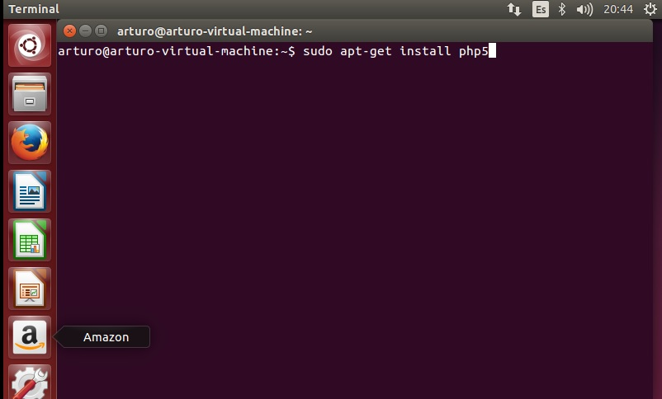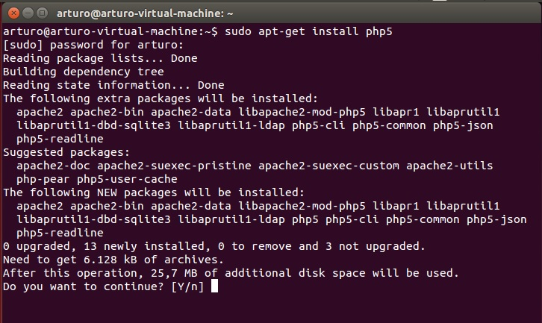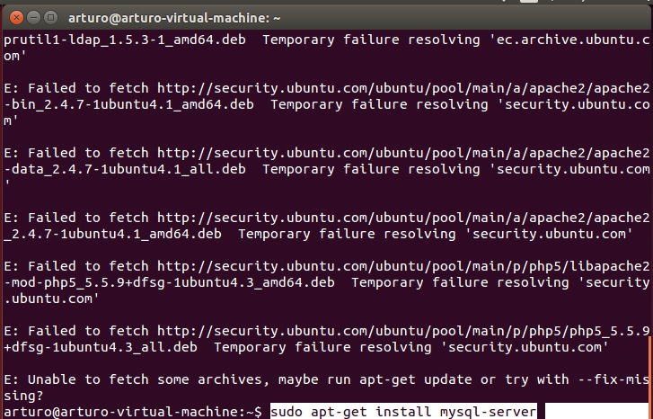

**Instalación de mysql-server**

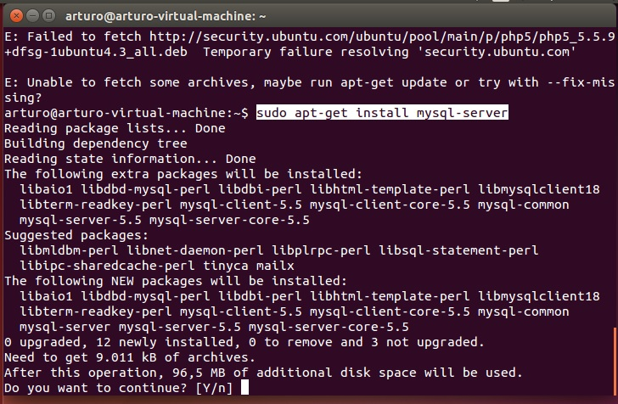

**Instalación de rvm 2.0.0**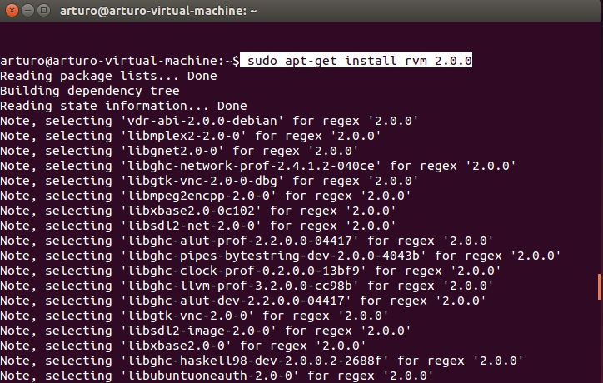

**Instalación de Synaptic**

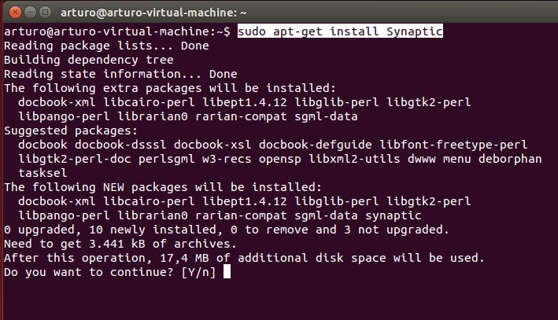

**Instalación de git-core**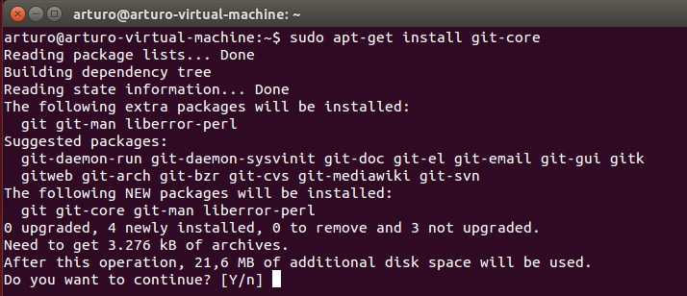

**Agregar usuario git**

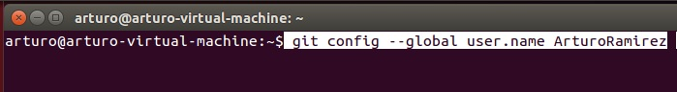

**Agregar email para usuario git**

